新城街道辽河社区

工 作 简 报

新城街道辽河社区 2023年2月3日

情聚辽河 共闹元宵

值此元宵佳节来临之际，2023年2月3日，由通辽经济技术开发区新城街道党工委在辽河社区3楼会议室组织举办“民族团结一家亲，同心同乐闹元宵”为主题的党日活动，参加本次活动的有：开发区民族宗教事务局副局长海斯日古楞、开发区民族宗教事务局工作人员，新城街道党工委班子成员、机关全体干部，辽河社区全体干部及居民代表。

联欢会在新城街道党工委副书记、办事处主任王磊的致词下正式开始，第一个节目便是由开发区民族宗教事务局吴朋带来的一首《喜欢你》，直接将气氛烘托到高潮。随后进行投壶、珠行万里小游戏让大家沉浸在欢声笑语中，游戏过后便是由辽河社区蒙古马艺术团带来的马头琴齐奏《草原连着北京》以及歌伴舞《画你》，让大家深深地感受到来自民族文化的魅力。当然，元宵佳节必不可少的猜灯谜也是游戏中的一环，大家各自转动脑筋，集思广益，屡屡碰撞出智慧的火花。最后在新城街道郝英双带来的歌曲《鸿雁》后结束了本次联欢会，并根据游戏环节的积分进行排名颁发奖品。

此次活动，让居民热热闹闹过元宵，使全体干部之间的感情更浓，共同感受节日的喜庆氛围和民族传统文化的魅力，传承中华美德，弘扬时代新风尚。

影像资料：

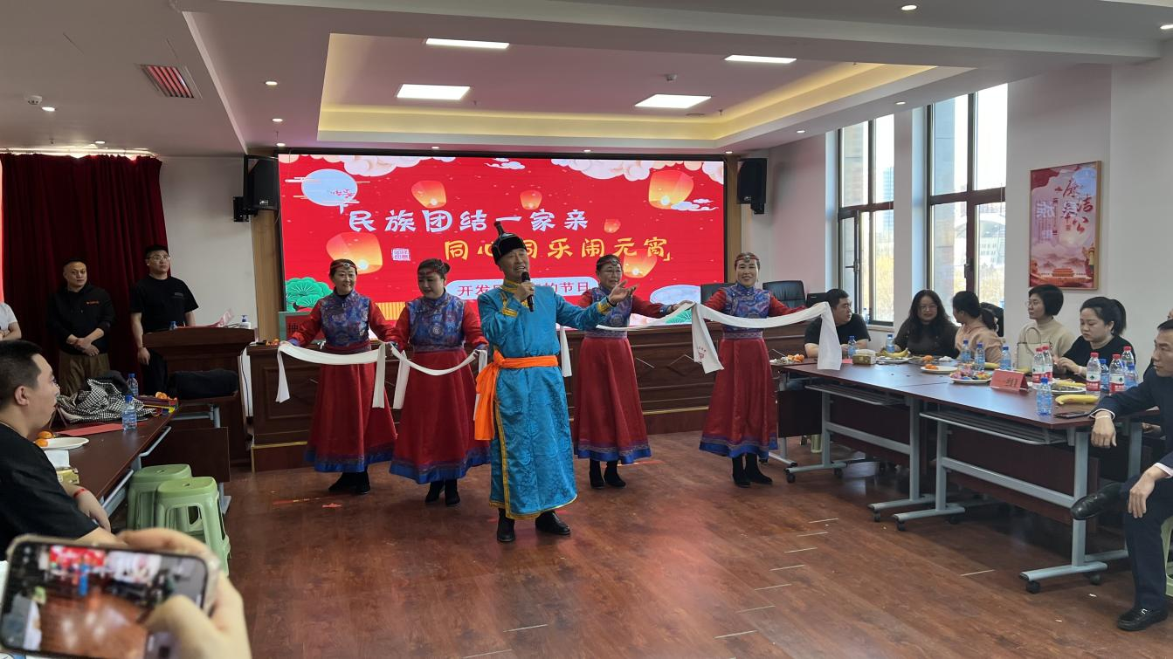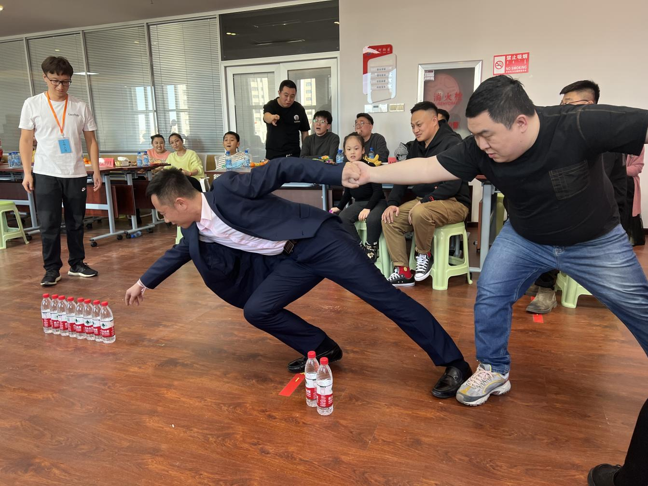

报：新城街道辽河社区